娱资视频组工作文档
请随时将可以复用的技巧和注意事项补充到这篇工作文档里。
最后更新：2026年8月9日星期日
娱资视频组工作记录（2024.10开始）  - 工作记录日期单元格格式必须设为文本  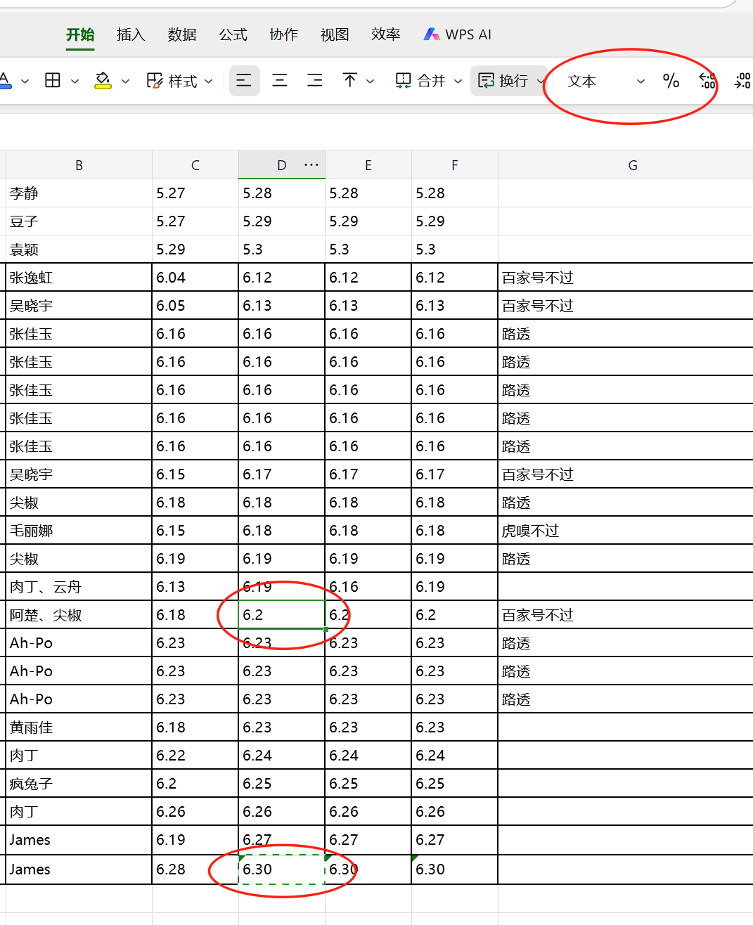 | 视频剪辑实习生工作量要求-2024.11开始  - 每个工作日1条，以剪辑开始日计算月份  - 我们以工作记录判定工作量，请认真填写
  常见问题速查表
  - 任何问题：出错信息文字复制（截屏识别文字），搜索百度，微信搜一搜，小红书，问AI如豆包、元宝等
  - 剪映如果显示草稿保存失败，退出百度网盘即可
  - 字体只使用剪映默认（思源黑体）
  - 提示缺字幕缺文件的到移动硬盘复制源文件，禁止删除移动硬盘上的模板源文件

账号密码
 | - 名称部分可点，点击即为后台地址  - 入职第一天就联系春敏获取微信视频号运营权限  - 入职第一天可开通剪映会员  - 使用公司共用百度网盘会员  - 开通会员以合同期限为单位，也可按月续费，请先向公司财务（花卷）咨询如何报销，否则只能自费。  - 任何用户名密码错误请即通知 @李书航
  - 办公室WIFI密码：ylzbl2016
  - 吴立湘：13370127697
  - 小乐乐：13161596107
  - 媛媛，yulezibenlun2018
  - 张春敏：18510988256
    - 卡2手机解锁密码125309
  - 13436751998

名称 | 用户名 | 密码 | 前台 | 备注 | 能修改吗？
微信视频号 |  | 微信扫码（你与春敏姐） | 娱乐资本论 | 管理员可以增加运营人员；企业认证：小娱北京 | 不可换源
B站 | 13161596107 | ylzbl2016 | 娱乐资本论 | 个人认证：吴立湘，提交资料上传了娱资公众号后台截图 | 可换源
腾讯新闻 |  | 实习生微信扫码 | 娱乐资本论 | 主账号小乐乐在运营那里，找运营绑定 | 不可换源
腾讯视频 | 吴理想丨娱乐资本论 | 老板微信[理想]扫码 | 鱼子酱_娱乐资本论 |  | 能否换源取决于稿件状态
微博 | 13161596107 | ylzbl2016 | 鱼子酱_娱乐资本论 | 未认证 | 可换源
喜马拉雅 | 13031046324 | ylzbl2016 | 鱼子酱_娱乐资本论 | 个人认证：郑道森  验证码找马跃  芦苇用微信登陆喜马 | 不可换源
百家号/ 百度网盘 | yulezibenlun@163.com | Yulezibenlun25 | 娱乐资本论 | Ylzbl2022；Yulezibenlunbj  2026-8-4后是小乐乐手机验证码，始终可使用邮箱验证 | 不可换源
虎嗅网 | yulezibenlun@163.com | Yulezibenlun2025hx | 娱乐资本论 | 13370127697
36氪 | 18510988256 | ylzbl2020 | 娱乐资本论 | 二层密码Yulzbl2024.36kr，验证码找运营 | 不可换源且不可删除
抖音/西瓜 | 13161596107 | 验证码找小乐乐 | 娱乐资本论 | 账号没加v（抖音扫码找吴立湘）抖音发布时勾选自动同步头条 | 不可换源
快手 | 13161596107 | ylzbl2016 （有误） | 娱乐资本论 | 小乐乐，找运营验证码 | 不可换源
支付宝生活号 | yulezibenlun@163.com | zds20180201wlx | 娱乐资本论 | 需要将封面和视频发给春敏姐
小红书 | 18510988256 | 春敏手机验证码 | 娱乐资本论 | 需要将封面和视频发给春敏姐 | 可换源
今日头条 | yulezibenlun@163.com | Yulezibenlun2025tt | 娱乐资本论
网易邮箱 | yulezibenlun@163.com | Yulezibenlun25wy
YouTube-已启用；阿里happyhorse | yulezibenlun@gmail.com | m3XS5z0[m6>^260603^ylzbl |  | 5115 2523  9250 8494  7104 9407  0850 6479  9479 8606  5222 6235  0274 2039  7422 7125  4374 9226  7688 6787  备用验证码，平时是163邮箱和小乐乐
Monica / BrowserStack | yulezibenlun@163.com | Yulezibenlun24gg@ |  | Monica老板管理付费
GitHub / Follow | yulezibenlun@163.com | m3XS5z0[m6>^260706^ylzbl |  | 260706之前的密码：Ylzbl2024gh
微软账号 | yulezibenlun@163.com | ylzbl2024ms |  | 三号机用户名ylzbl，PIN：125307
Apple ID | yulezibenlun@163.com | Ylzbl26Apple! |  | 26.8.4重设密码
Apple ID | ylzbl18519708661@163.com | Yulezibenlun22 |  | 春敏Mac和公司iPad可收验证码
- 剪映字幕导入导出 https://jy2.mzh.ren/ ；https://jy2.mzh.ren/srt2jy ；https://kz16.top/jy/
- 视频转GIF动图 https://dongci.kawo.com/
- 动图搜索 https://www.soogif.com/ https://giphy.com/
- 抠图等 https://www.quzuotu.com/home 或 https://www.doubao.com/chat/create-image
- 传微信文件给自己 https://filehelper.weixin.qq.com/
- 热搜神器 https://www.entobit.cn/hot-search/desktop
- 视频下载 https://snapany.com/zh/bilibili https://youtube.iiilab.com/
- 请参考B站下载工具、录屏工具用于抖音、视频号等。
- 浏览器上有一个叫猫抓的插件可以检索浏览器内正在播放视频，也可用猫抓下载
- 外网视频下载：https://ssstik.io/
- 国内收费短剧很多在YouTube有免费全集。

不常用的用户名密码
网易云音乐
Midjourney / Discord | yulezibenlun@163.com | !c+64P3S8p&a |  | 当Discord出现【检测到新的登录位置，请检查您的电子邮件收件箱。】的提示时候，需要进入网易邮箱点击链接验证
钛媒体 | yulezibenlun@163.com | yulezibenlun-25
支付宝App | 18510988256 | Ylzbl2024 |  | 乐乐扫码，在运营手里
Vidu | yulezibenlun@163.com |  |  | 网易邮箱接验证码；打开Vidu.com跳到.cn了，请将VPN设定为全局
趣丸千音海外版 | yulezibenlun@163.com | Yulezibenlun_26
teamviewer |  | Yulezibenlun24tv
摄图网 | 18510988256 | ylzbl2016 |  | 视频素材网站，会员到期
京东 | 18510988256 | ylzbl2024
美团 | 18510988256 | 验证码登陆找春敏
拼多多 | 18510988256 | 验证码登陆找春敏 |  | 仅能手机发布
西瓜-旧 | 13370127697 | Yulezibenlun2023tt |  | 密码找吴立湘要验证码（新号为小乐乐）
喜马拉雅-旧 | 13161596107 | yuzi20140528 | 木有娱丸
百家号-旧 | 13436751998 | ylzbl2016 |  | 企业认证：小娱北京
 | 谷歌账号2026.6.3之前的密码 | ylzbl2016
Todesk | 设备代码:957 942 640 | 永久密码Yf@021127 |  | 临时密码:wwy3g19k

视频组手机号注册平台账号密码
手机号码 13264571716
状态 | 平台 | 官方登录/注册入口 | 用户名 | 密码 | 附加登录信息备注 | 是否要求实名、企业认证
 | 抖音 |  | 13264571716 | 验证码 | 可直接登录剪映（已充年会）
 | 小云雀 | https://xyq.jianying.com/ | 13264571716 | 验证码
 | 天工短剧工作台 | https://www.skyproduction.cn/ | 13264571716 | 验证码
 | 爱奇艺纳逗 Pro | https://nadoupro.iqiyi.com/ | 13264571716 | 验证码
 | 新片场 ShotLab | https://aigc.xinpianchang.com/ | 13264571716 | 验证码
 | 万兴剧厂 | https://www.reelmate.cn/ | 13264571716 | Yulezibenlun25
 | LibTV | https://www.libtv.org/ | 13264571716 | 验证码
 | TapNow | https://app.tapnow.ai/?utm_source=chatgpt.com | yulezibenlun@163.com | Yulezibenlun25 | 复制链接到浏览器打开网址
 | OiiOii | https://www.oiioii.ai/ | yulezibenlun@163.com | Yulezibenlun25
 | 巨日禄 | https://video.jurilu.com/index | 13264571716 | Yulezibenlun25 |  | 可选填企业
 | 360 纳米大片流水线 | http://www.namistory.com/ | 13264571716 | 验证码

日常流程
- 选题：推荐前一天晚上，最晚当天早上上班前，确定当天要做的选题，由群内讨论，老板定；
  - 有些文章需要公众号推送时同步嵌入视频，需要提前和运营、记者沟通，先行制作
- 文案：定好选题后尽快结合AI做出文案初稿+关键字和标题备选，将关键字和标题送群审核
- 配音与字幕：使用官方工具输出配音和字幕并新建剪映工程
- 剪辑与找素材：
- 发布：成片生成审阅链接，获得修改意见后，二稿不需要再审核，可直接发布
  - 需要跟公众号文章同步推送的视频，做好后在采编群通知运营
- 复盘：每月底统计当月数据，每季度末（3，6，9，12月最后一天）统计季度数据并报给花卷

文案
 | 视频组文件夹，在这里建立以你的名字和开始工作月份为名称的文件夹，并在里面按照日期-简短助记标题 的方式命名每日文案  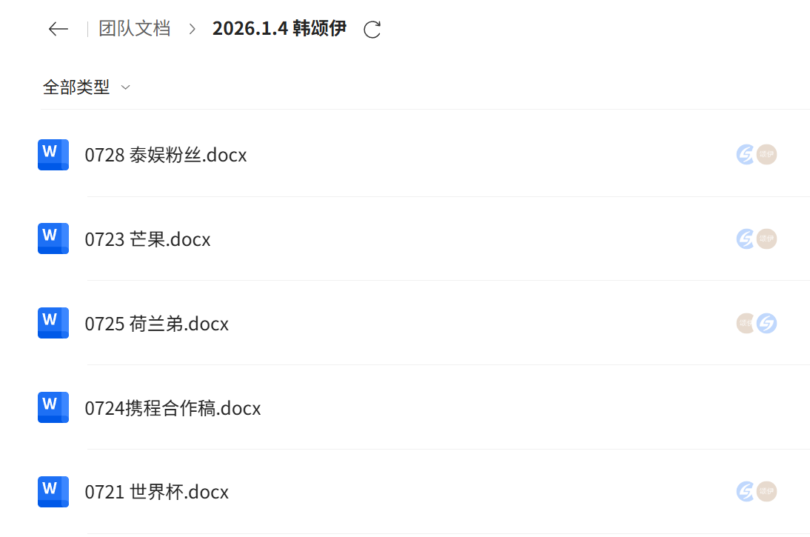
  - 成片控制在2分至2分半，对应文案字数800-900 字，一般不超过1000字
  - 调性定位：将深度娱乐产业分析转化为听众听得懂、喜欢听的网络口语。
  - 视频由文案驱动，文案定稿即视频定稿，决定分镜与素材
  - 视频前 10 秒（第一格）必须抛出核心冲突、反差现象或高吸引力场景，避免无意义的铺垫。
这里有几种不同的提示词，可以试一下然后写上你正在用的在最上面。
模型可使用：DeepSeek专家模式、豆包深度思考、Gemini 3 pro、Kimi、Claude等
总之你需要用前面这些提示词，后附文章全文的文本，然后让它输出。
也可以附上范文供模型参考，比如提示词添加：（附件【娱资视频号文案样本.txt】提供了几篇改写范文，请学习并参考）。
根据标点符号和长短进行分行，一行尽量不要超过15 个字，请在提示词中提示AI直接分行，不要手动分行。
根据我们的TTS工具需求，请不要在文案内出现冒号，否则会被错误识别为说话人。
用ai生成文案后要和原文进行比对，如果原文中的开头部分更好，则选择原文中的内容
本文档所有代码块可一键复制，下同
- 我打算做一个抖音短视频，给读者观众简单地讲一下下面这个文章所展现出的错综复杂的生态。因为里面的知识点太多了，我想用一个简单易懂的逻辑线把整个事情理顺，让观众能明白其中最核心的要点。你可以帮我写一个1000字左右的讲稿吗？我到时候打算直接对着镜头口述

- 嘿你好，我需要对一篇文稿进行可视化的改编，即为一篇文稿制作一段娱乐资讯类视频，所产生的视频文案需要与文稿原文大意相符，并且文案的描述时间线要和原稿的描述时间线相似。但同时，视频文案还要具有口头化、强交互性、段与段之间过渡流畅等特点，请你试着将上传的文档内容转换成大约1000字的视频文案（视频文案指的是视频口播的台词，不包含脚本提示类词句）。
- 并且，你需要从原稿中提取核心争议 / 反差 / 热点现象，用场景化语言开篇，不做抽象铺垫，直接抛出观众有感知的现象，引发好奇，如有必要，可以使用文稿当中的原样表达。

- 请把下列文章内容转换为800字到900字以内的广播新闻稿。广播稿件要求一定程度的口语化，但不要过于通俗；
- 用词需在听众中消除歧义，避免晦涩的书面用词和专有名词。
- 需要将多线叙述转化为一个主要的故事线，以降低听众的理解难度。
- 尽可能保留原文当中的原话和表述，在有需要的时候多引用原文当中的数据和事实。
去AI味：注意一些常见的AI文风，并尽量避免。不是说AI生成内容一定不能直接拿来用，但是要对观众讨厌的AI文风有警惕；观众也可能并不讨厌AI风格，那你就没必要改。
下面这个指南可能已经过时，仅供参考。优化文字风格去“AI味”的建议
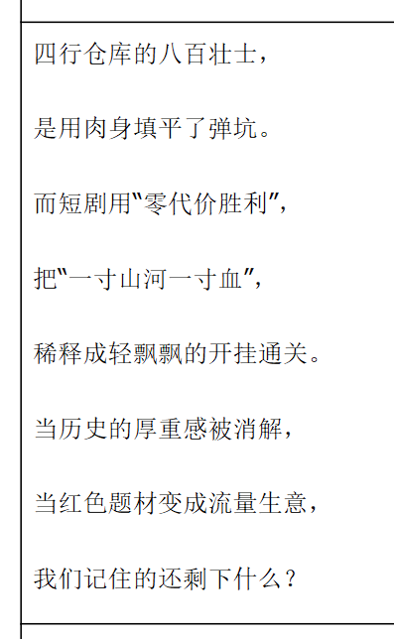 | 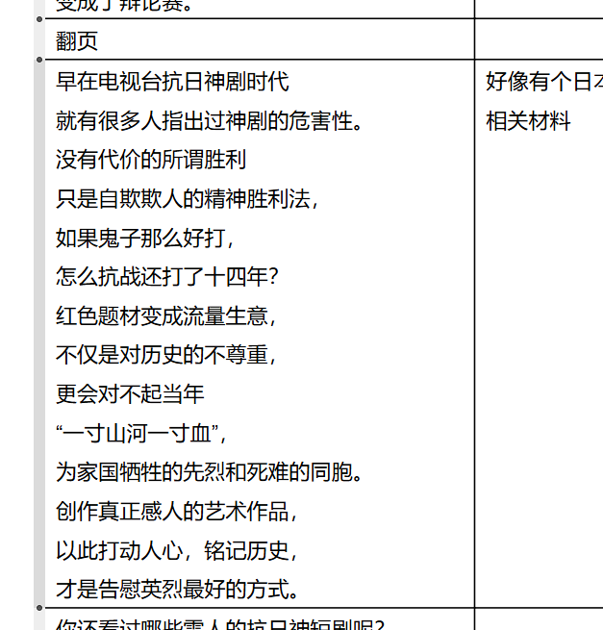
生成初稿后，逐字进行事实核查。
事实核查是机构媒体的核心竞争力，必须高度重视，不能出现事实错误。
仅针对文案和原文之间的差异核对即可，不要求联网做额外的核查。
关注文中的每一个数字、每一个名称（人名、地名、事件、专有名词），每一个引号。
重点关注：
- 张冠李戴，把A的数据或事件安到B上。
- 编造基础事实，出现原文不存在的东西。
- 漏掉基础事实，将文中一个要点完全没有任何体现。
- 编造引文，原文带引号的部分没有这句话，就禁止添加引号。引号只能用在直接引语上。
- 有时AI会故意绕过所有文中的数据和引文，如果发生这种情况，需要悉数添加回来。
事实核查的原则是：多问“是不是”，“为什么”，“怎么样”。
- 例如“普遍认为，明星带货只是噱头，用户并不买账。”这句话背后需要找到用户不买账的证据，不买账的表现是什么样。
然后就可以把文案初稿给 @李书航 了。

标题
提示词本质上是将起标题原则粘贴进去。DeepSeek的效果不错。
你要报5个就让他起10个，你自己再挑选。
先贴入公众号文章链接再贴入提示词，下列提示词包含了关键词，长短标题的要求。
（DeepSeek快速模式-深度思考-关闭智能搜索）
- 仅基于这篇文章不参考其他，按要求输出10对短标题和长标题，及关键字。
- • 关键词：根据文章内容，提取至少5 个吸睛，有情绪，或者有流量的关键词。关键词首先必须包含文内的当事人，其次可以是通用的、范围较大的。关键词不建议加英文，用英文的关键字没有人会搜索，所以是无效的。
- • 短标题（用于视频封面嵌字）：要求有情绪，有互联网梗，最好包含关键词。15个字以内，分两行，输出时用逗号分隔，逗号前后最好字数对仗。短标题用于封面，需同时叠加在竖屏正片的上方。
- • 长标题（用于视频文字标题，后接关键词标签）：要求有明星、热搜事件等高频搜索关键词，尽量加入关键字如人名，片名，及大额数字如x年，x亿，x万等，字数要求22个字以内。长标题用于视频号、B站等地视频的文字标题，与关键字连用，但长标题不含#号形态的tag。
- • 标题用明星或剧集的名字时，要检查AI起的标题有没有违反原文本来的意思。
- 报标题的内容格式参考下面：短标题和长标题是分开排列的。
- ---
- 短标题
- 1. 玩家挤爆CJ，C位不是游戏
- 2. 高通包馆宇树炫技，今年CJ“硬”到出奇
- 3. AI加国风，CJ新顶流

- 长标题
- 1. 38度烈日30万人排队，今年CJ它的热度比游戏高
- 2. 高通包场，宇树翻跟头，今年CJ的C位是AIGC
- 3. AI+国风成CJ流量密码，机器人、漫剧和非遗同台

- 关键词
- #ChinaJoy2026 #CJ #与AI同游 #AI游戏 #宇树 #机器人 #国风 #燕云十六声 #漫剧
- ---
标题和关键字在给老板审核之前，必须全面进行事实核查。最简单的方法是先通读文章，确保自己对文案心中有数，此时一些显而易见的问题就不用专门去查原文。
对任何涉及到数字的长短标题，关键字，文案语句，每个数字都需要到原文找出其具体位置

配音、新建工程
TTS Voice Lab v2.20.1
点击该工具右上角设置，拖到底部点击 README 查看说明文档，了解工具的用途和用法。
导入音源：
乐乐15s  用于视频号日更内容 | 985人才音频  用于财经解说类内容
设置好后可以导出json文件，这样在新电脑或者自己的电脑可以轻松导入，不需要再次分头设定所有参数。
同时下载无bgm纯人声及SRT导入剪映，可适当调整对不上的时间轴。视频比例9：16竖屏
娱资日更视频BGM-Let's Talk Some Showbiz | 将BGM拖入主音轨下方垫上，调低音量到30%，如果不够长复制一条bgm继续垫上，结尾截断，淡出1秒
TTS工具的剪映工程文件暂时有故障待排查，不必直接使用
如TTS工具失效或故障，备用度加配音方法详见文档底部。
打开封面生成器网站：  https://ylzbl.github.io/vidcover/  点到【竖屏短标题】，适当安排标题样式后导出图片；  点【Credits】，修改视频记者为参考的稿件原作者，如为视频组原创文案则写你自己，剪辑是你自己，监制不用动，日期改发布视频的当天日期；  打开娱乐资本论公众号把文章转发给你自己的文件传输助手后，截图一个文章气泡 | 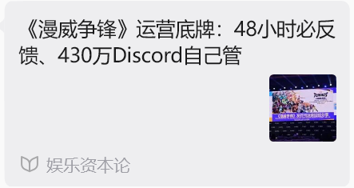  替换中心图片，如果该文做视频时没有推送，则使用默认图片，引导语写明搜索关键字，让用户在公众号搜索即可找到当篇文章。  所有素材图一定要先移动到工程文件夹再导入剪映，不然你的文件结构就会乱成一团。
刚做好的竖屏短标题拖动到剪映最上层就可以持续覆盖所有视频的上面，包含水印。但水印不要放在主时间轴。
念到互动问题“评论区聊聊吧！”之前的部分，画面是Credits（职员名单）图，此图不用叠加水印和竖屏短标题。
此时工程就建好了，记住先对好音频、字幕和时间轴再开始剪辑。

找素材
工具请翻上去找【账号密码】栏。
根据每行台词，你的脑袋里要有相应的画面。
- 素材密度：一般3-6秒钟一换。
- 指向性明确的内容，必须要找到相关视频内容素材，关键台词音画同步，改用原声
- 错误的、低质量的、不相关的、低分辨率的素材，看到一个替换一个
- 如果出现具体人名、地名、事件、数字，视频素材需寻找到当时的网页截图、财报截图，视频片段，公司logo等，把证据打在屏幕上。
- 视频中前15秒的片段，尽可能替换成高相关度、高画质的素材。观众在前10秒内决定是否会继续看下去。
- 在不满足要求时，部分素材可以自制，使用AI生成视频，画面不要带文字。
- 请选择较高清晰度和较多时长，可能在剪映里面加速处理。
- 需要尽量选择动作幅度较大的片段，不要变成PPT，观众看了会影响节奏感
- 可以适当加一些河豚表情包 河豚表情包汇总

剪辑
首先将需要用原音而不是解说音的部分，拖到主轨之后，主轨静音，分离音频，音频拉下来替换原解说（拿小刀裁一下），然后对齐字幕。  全选字幕，批量调整字幕样式为（预设样式第一个）白色字黑色描边，字体默认（思源黑体），字号9 | 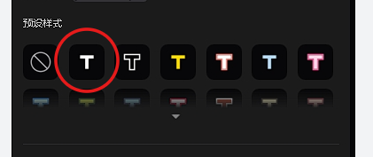
在进行任何其他剪辑之前必须先对好声音、字幕和时间轴，不然就得返工。
原文中所纳图表尽可能全部插入，插到主轨或者主轨上面一层。  每一个图表的显示时间大概在2.5-3秒钟左右，竖版长图需要宽度铺满后滚动向下展示，预览时一定要自己看看观众是不是看不清楚。  能不用就不用动效，各种图硬切即可，不要雕花，在这里可以节省时间 | 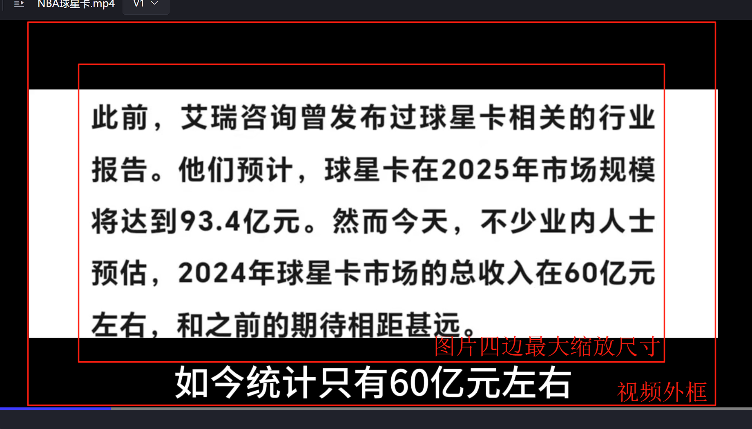  请注意图片出血位置（留边），竖屏内容最好能把16：9的中心内容放大到1：1或者4：3比例，以防字太小观众看不清楚。
在剪视频的同时确定下一个选题，提前准备文案，提高效率。
成片生成剪映审阅链接，获得修改意见后，二稿不需要再审核，可直接发布

分发
- 每一条视频都需要在：微信视频号和B站，腾讯新闻、腾讯视频、微博、喜马拉雅、百家号、虎嗅、36kr、抖音号、快手号、支付宝生活号等渠道发送。
- 请向上翻到【账号密码】部分，在Edge/Chrome浏览器登录微软/谷歌账号公司账号后，收藏夹文件夹右键选全部打开可一次性打开所有后台，节省时间。
- 请确认你自己的设备（笔记本）也登录了上述所有平台，或者有需要时随时能登陆。请与运营同学密切保持联系。
  - 离职时你需要登出你的设备。
发布顺序：首发微信视频号，填好其他平台的信息后，再陆续发布。
在https://ylzbl.github.io/vidcover/中，视频号封面（3：4竖版）同时可用于抖音小红书等，B站封面（16：9）同时可用于36kr，虎嗅等；
请选用尽可能是人脸来填充画面，B站封面需要重选主体画面使得文字不遮挡画面；
如果左上角对齐的文字无论如何都会遮挡，可以打两个回车改成左下角对齐，加几个空格让字的边距更合适
- 视频号只能发两次，两次都传不上去就放弃。可以把视频先在不重要的平台发布测试一下结果。保证重要平台（b站）的上传。
- 如已发布视频有厂商投诉等原因需要替换的，账号密码显示不可换源的，要群里请示老板如何处理，能不能隐藏，无论何时不得自行删除已发布的视频。

合作稿
- 需要在所需时间内尽快完成，如果提供的有视频资料则尽可能的使用已提供的资料
- 如果对方提出更改建议，即使没有问题也需要进行修改
- 制作视频时，直接给对方长标题和短标题的字数标准。（视频号短标题不超过16个字）
- 画面和声音严格对照
- 素材持续时间不要太短，要展示完整信息后再切出画面
- 修改完成后先出预览，确认完毕后才可发送

过审提示
- 批评性质的报道，需要在批评对象选择方面，注意素材版权不侵权，事实证据链清晰，批判对象小字标注在画面上（如抗日神短剧，每个批评的事情对应的画面，都应该在右上角小字标注短剧名称）
- 如果视频号不过审，需要暂停原有发布流程，检查长标题、短标题、题图、关键字是否有敏感，然后在不重要的渠道测试，通过后尝试B站；B站通过版本在视频号再尝试一次，每个渠道最多一共尝试2次，所有视频记录即使有限流也不要删除
- b站发布的视频如涉及短剧，要给原剧情部分适当遮挡，缩短时长或剪掉，因为版权原因可能不过审
- 遇到敏感问题可参考红V媒体官号怎么处理的

数据复盘
如果我们数据一直没爆款，需要看下原因，看看排除选题因素之外，还有没有可以改进的地方。
b站数据导出：创作中心-视频数据-导出数据
月底、季度末工作汇总样例：
- 查询日期：2025年6月30号
- 实际上线
- 本月=2025年4月1日-6月30日
- 实际上线视频数（数量不一致为审核不过）：
- 视频号96条，B站49条
- 播放量：
- 视频号387543，B站1516361*
- 数据Top3：
- 0506 《哪吒2》密钥三度延期，暑期档恐无商业大片救市
- 视频号2542，B站33.6万
- 0516 栏目贴满牛皮癣，主播下场做代言，闷头做节目的电视台，反倒要退市了？
- 视频号2253，B站26.1万
- 0417 掉粉46万：黄子韬做卫生巾是正义还是割韭菜？
- 视频号4459，B站10.6万
有余力时需要尝试一些有助于提升数据的方式，例如起标题的手段，评论区互动等。一些长尾视频可能几年以后依然有人互动。
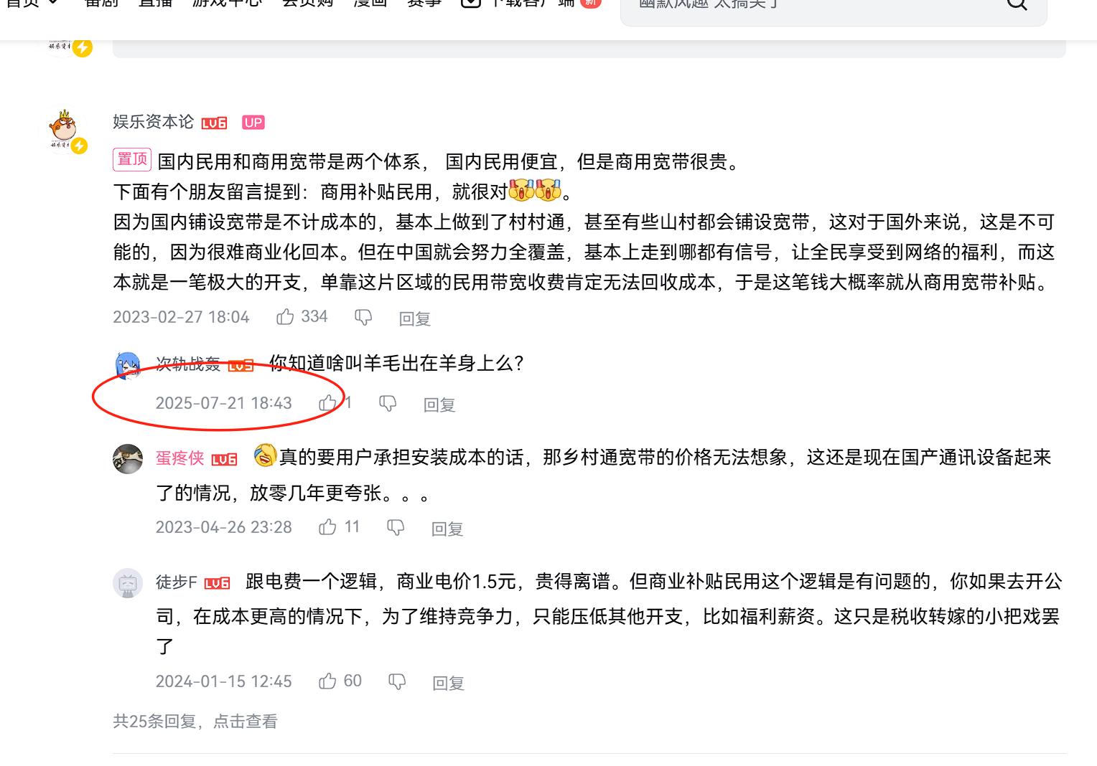

路透（看片/互动现场探班）视频
记者拍摄素材要求
- 每场活动只需要发布1-2条素材，单条时长1-3分钟，竖屏好于横屏。
- 单条素材需要提供视频标题，主要内容，说话人名字和头衔。
- 视频应减少抖动，推荐使用备用机+三脚架或手机支架固定。
- 背景噪音不能太大，要能听清台上说的什么。可考虑同时打开手机录音机同步收音。
- 如把握不准什么时候开始录，就全程录拍，再告知视频组第多少分钟是看点。
- 推荐剖析个人心路历程、现场表演、具有舞台效果的桥段、意外冲突或紧张氛围。
视频组处理素材过程
- 每场活动只需要发布1-2条素材，单条时长1-3分钟。
- 添加字幕和浮水印。
- 至少要有短标题，用于封面和正片叠加
- 需要在视频旁以小字嵌入说话人的身份信息，除非标题中已有说话人名字。
- 按记者需求发布各平台，如记者无需求就发布微信视频号、微博、小红书
- 在微博，抖音，小红书需尽可能at明星本人/粉丝后援会/经纪公司等号；
- 如果是高管类的路透只发微信视频号
若路透量大/时间紧，立刻协调运营协助发布。

新人培训
我们是对新人非常友好的团队，我们倡导：
- 使用最小可用的资源、时间、精力来完成工作。
- 当需要提升工作质量时，不是精细雕花，而是提升最低标准的下限，每次依然只需要满足最低标准。
- 当工作质量有保证时，不断致力于提升效率，压缩时间，减少重复劳动。
- “交够国家的，留足集体的，剩下都是自己的”，完成工作后的时间自由支配。
- 随机应变，遇到问题解决问题，在法律允许的前提下，任何解决问题的方式都可以尝试，如有副作用可写入工作文档以在今后避免。
- 出错了不要怕，要及时复盘，总结经验，给出具有可行性的方案。
- 在被批评的时候，分清对方的要求是基于情绪，还是可定位，有解决方案，有可行性的真实批评。有情绪就解决情绪，有错误就改正错误。
一个已经拆分工序的任务，比如一共分三步，前两步已经做好了，第三步就不用管前两步如何。
对不满意的事情不要回头看，已经做完的事情你就忘记它往前走。
在你觉察到做事效率低的时候，可以尝试复盘：
- 在什么地方出现返工？
- 哪里卡壳了，花了很长时间？
- 是否有某个工序耗时在20分钟以上？
- 是否有些事情是没必要做的？
- 是否有些事情用另一个工具会更好？
最后将经验写入工作文档。

公司位置：北京地铁1号线/14号线大望路站下车，在SKP/慕斯睡眠这里顺着中间夹着的路往里走。直走走到一个大的广告屏（一般是宝格丽广告）包裹的变电箱位置，街对面有个牌子写着“北区”。此时你左手边是华贸公寓，右边是一个圆楼（华贸19号楼），有星巴克。继续向前到华贸公寓北门处，有指示牌写着4号楼；4号楼的1楼商铺包括一个做美甲的（招牌是【捈】），一个米粉店（【八十八粉儿】），入口门在它们中间，非常小。电梯17层出门左转到底，10：00后可以联系HR小洁帮你录指纹，此后可24小时随时刷卡进公司。
工位说明：
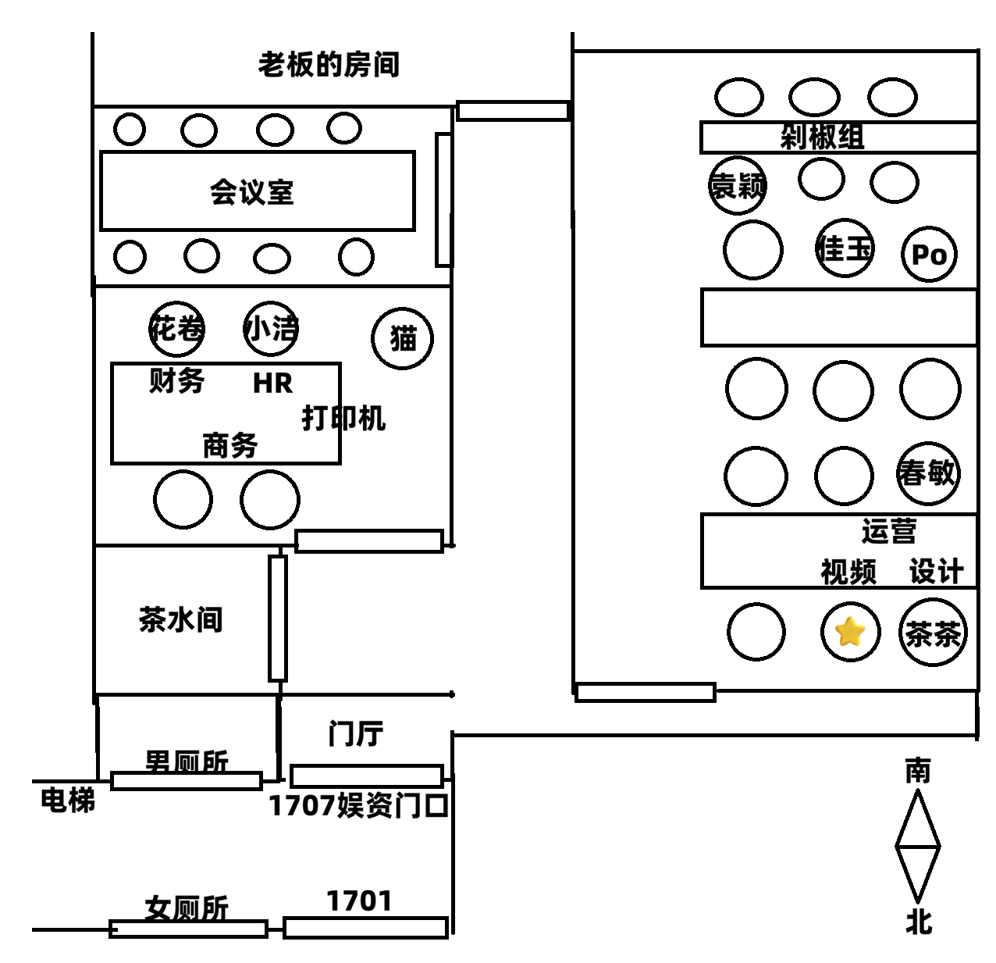
公司历史文件和视频组同事的文件请登录百度网盘查看，当本地电脑已满时也要同步到网盘。
- 在你个人的电脑上配置好工作需要的所有工具。
配置说明：
- 剪映
- 百度网盘等
- 字体：阿里巴巴普惠体、思源黑体、思源宋体（所有字体的所有字重，为所有用户安装）
- Windows 11自带“截图和草图”可以录屏；Mac自行查找截屏录屏方案
- 你熟悉的AI工具
- 同时安装Edge和Chrome浏览器，并登录公司所有账号后台
- 向日葵远程控制
- ffmpeg并在系统PATH注册路径（如果你用Mac可比对执行，最终需要能在终端中运行即可）
- 自备翻墙工具，并学会使用YouTube、tiktok、B站、抖音的下载工具
- 安卓手机端可下载Alook浏览器 以快速下载视频（如只有iPhone可忽略）
- 安装用于两步验证的身份验证器如Google Authenticator或Microsoft Authenticator
请新员工逐一测试：
- 设置好向日葵远程控制，连接远程桌面
- 到公司楼下星巴克测试远程连接是否畅通
- 测试使用向日葵打开剪映，看操作是否流畅，是否能听到远程机器的声音
- 测试打开Edge浏览器并定位到内容发布页面
- 测试在远程和本地之间传输文件
明确远程备用办公点：提前踩点家附近有稳定网络和电源的场所（首选星巴克/图书馆），应对家中或宿舍断网的问题。
请确保您所处的环境有稳定并高速的宽带（WiFi）连接。下列测速方法：
- 在B站娱乐资本论账号下，打开最新发布的一条视频，使用浏览器插件下载其分开的音频和无声视频文件，请选择dash和最高分辨率（一般是1080p）。
- 使用ffmpeg将音视频合并为一条带声音的视频。合并后大小约30MB。
- 用自己的个人微信号登录微信视频号后台，如没有可现场注册一个视频号。
- 进入后台首页点击右侧“发布视频”，上传刚下载与合并后的视频（只考察上传速度，无需真的发布）。
这个大小约30MB的视频需要在大约半分钟、最晚1分钟内上传完毕（例如一个典型环境为10秒钟）。
可以测试向日葵连接到远程电脑时鼠标是否有拖影、卡顿，频繁断线等情况并尽力避免。
向日葵连接公司Windows电脑，无外放声音需插耳机。
公司电脑D盘公用素材 或者 WPS网盘的素材文件夹，使用时需要复制一份，不要直接编辑源文件
- 团队文档-设计文档
在WPS视频组建立以你自己的名字为名字的文件夹，存放所有你的文案。请根据WPS“过往员工工作”的最近一位员工的文件夹结构，存放你的文件内容，一般是：
- 按月份建立文件夹，如跨年，需上级年份文件夹
- 按“MMDD摘要”的文件名格式为每一个文案命名，例如“0207短剧春节档”。
在Windows机器的D盘建立以你自己的名字为名字的文件夹，存放所有你的工作内容。请根据最近一位员工的文件夹结构，存放你的文件内容，需要包括：
- 所有素材，包含视频、图片、音频等
- 中间文件（例如AI音频和视频）
- 成品视频、封面
开通剪映会员后，一般来说草稿可自动云端备份，对于需要多人协作的视频需手动检查草稿是否在自动备份，同时让对方登录你的剪映账号。

附：度加备用TTS工具用法（返回配音部分）
使用度加创作工具，贴入文稿，点击一键生成。
- 配音选择【娱乐八卦】1.1~1.2倍速。
请注意AI配音的以下主要问题，及解决方法：
- 音频断字错误：比如【拍个路透图/上热搜/粉丝各种打call】，错误断句为：【拍个路透图上/热搜粉丝各种打call】。
- 音频读错字：经常发生在多音字上，解决方法是替换成只有一个读音的同音字。
- 如审核问题，度加拒绝生成，可替换同音字，或者先用一段无关的话进入界面后，一行一行的粘贴文字输入。
- 度加作为百度的AI平台，钱还是要收的，每一次AI成片消耗20积分，每日登录度加点击我的积分可以签到领20，但是远远不够，这个时候需要自己再用私人号再注册一个度加账号，两个账号同时用来AI成片。
DeepSeek开深度思考，关联网，提示词：
- 请把这个文本里面的字词，转换为字不一样，但是读音相同的同音字。
将带声音的视频导入剪映，然后在剪映内选择【智能字幕】→【文稿匹配】，将断行的视频放进去，就可以自动识别及导出字幕。
剪映版本不得高于6.0，可以使用5.9，否则识别字幕功能收费！也可以用腾讯秒剪等完成字幕后导出SRT，导入剪映。

